Uma pequena ajuda…
levar à bandoleira – levar à tiracolo
piteira-
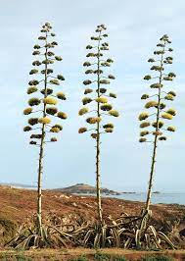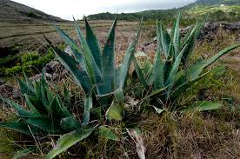
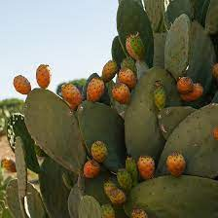

toca a andar -
poça! exclamação que exprime espanto, surpresa, desapontamento ou contrariedade
!! poça - cova pouco profunda, geralmente com água *meter o pé\a pata na poça -Fazer ou dizer algo que não é conveniente, que é desagradável.
O traseiro - popular rabo; nádegas
Capado – carneiro ou bode castrado
Filha da mãe
Dor nas cruzes – dor lombar /dor de costas
Levava o sentido no Retiro - ideia constante; lembrança persistente /pensava incessantemente no Retiro
apoquentar-se – preocupar-se ; afligir-se
piquete - grupo de pessoas nomeadas por turnos para determinado serviço, de modo a assegurar qualquer emergência
cantoneiro – neste contexto - 1. trabalhador responsável pela conservação e limpeza de um determinado cantão (troço de estrada, em regra não superior a oito nem inferior a quatro quilómetros)
2.trabalhador de limpeza pública
brita - material obtido por trituração de rochas e utilizado na preparação de betões e na pavimentação de estradas
ao rés de - ao rés da estrada - a rasar com a estrada
cigarrada - pequena interrupção do trabalho para fumar um cigarro
pachorrento - neste contexto 1.que age ou se move com calma, lentidão; vagaroso; lento
2.que tem pachorra; paciente

